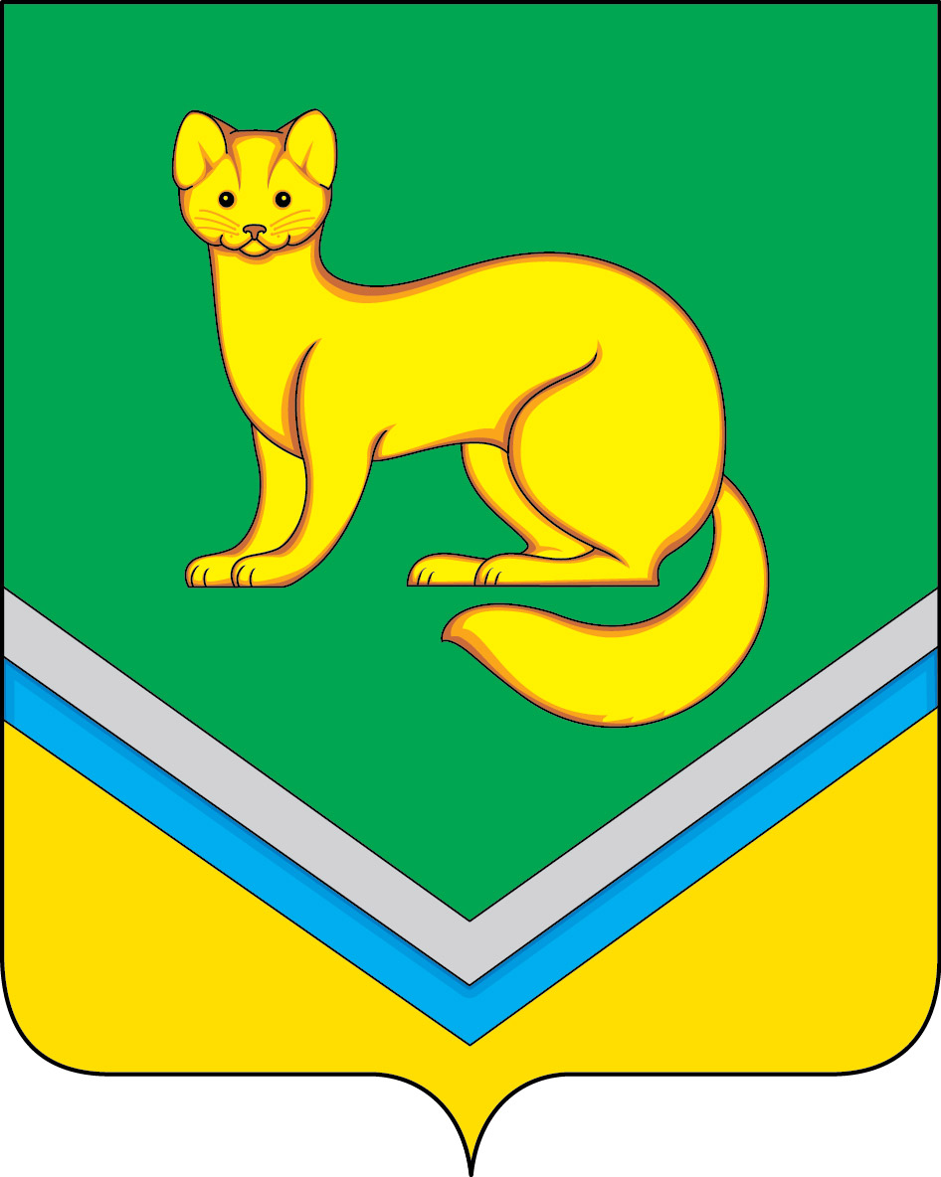
АДМИНИСТРАЦИЯ
СЕЛЬСКОГО ПОСЕЛЕНИЯ УНЪЮГАН
Октябрьского района
Ханты – Мансийского автономного округа – Югры

ПОСТАНОВЛЕНИЕ

от 06 июня 2017 г. № 117
п. Унъюган

О праздновании Дня России

В связи с празднованием Дня России:
1. Организовать и провести праздничные мероприятия, посвящённые Дню России, на территории сельского поселения Унъюган 12 июня 2017 года.
2. Утвердить план мероприятий посвященных Дню России на территории сельского поселения Унъюган согласно приложению.
3. Директору Муниципального казенного учреждения «Дом Культуры «Лесник» (Стрелкова И.В.) организовать проведение праздничной концертной программы.
4. Рекомендовать отделу полиции № 2 ОМВД России по Октябрьскому району (Кабаргин С.Н.) обеспечить общественный порядок и контроль за движением транспортных средств во время проведения мероприятий, посвящённых Дню России.
5. Контроль за исполнением постановления возложить на заместителя главы поселения по правовым и социальным вопросам, заведующего отделом правового, социального обеспечения и муниципальной службы Мальцеву О.А.

Глава сельского поселения Унъюган В.И. Деркач

Приложение
к постановлению Администрации
сельского поселения Унъюган
от 06.06.2017 № 117

План
мероприятий посвящённых Дню России на территории сельского поселения Унъюган

№  п/п | Наименование мероприятий | Сроки | Место  проведения | Ответственные
1. | Тематическое мероприятие «Вместе мы большая сила, вместе мы страна Россия!» | 9 июня | Унъюганская модельная библиотека семейного чтения имени Е.Д. Айпина | Заведующий Унъюганской модельной библиотекой семейного чтения имени Е.Д. Айпина
2. | Книжная выставка, посвященная Дню России | с 7 по 15 июня | Унъюганская модельная библиотека семейного чтения имени Е.Д. Айпина | Заведующий Унъюганской модельной библиотекой семейного чтения имени Е.Д. Айпина
3. | Спортивное мероприятие для детей, в рамках празднования Дня России «Россия – родина моя!» | 10 июня | МКУ  «ДК «Лесник» | Директор МКУ «ДК» Лесник» Стрелкова И.В.
4. | Концертная программа «Я люблю тебя, Россия!» | 12.06.  14 часов 00 минут | МКУ  «ДК «Лесник» | Директор МКУ «ДК» Лесник» Стрелкова И.В.  Режиссер массовых представлений МКУ «ДК «Лесник»  Курдяева В.Ф.
5. | Акция «Гимн России» (исполнение всеми присутствующими Государственного гимна Российской Федерации) | 12.06.  15 часов 00 минут | МКУ «ДК «Лесник» | Администрация сельского поселения Унъюган совместно с МКУ «ДК «Лесник»
6. | Тематическое мероприятие «Мой адрес – Россия!» | 13 июня | Унъюганская модельная библиотека семейного чтения имени Е.Д. Айпина | Заведующий Унъюганской модельной библиотекой семейного чтения имени Е.Д. Айпина

